16 – Zoznamy s odrážkami

Napíšte takýto zoznam s odrážkami
Na novú odrážku sa nepresúvajte medzerníkom, ale kliknutím na ikonu
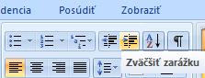

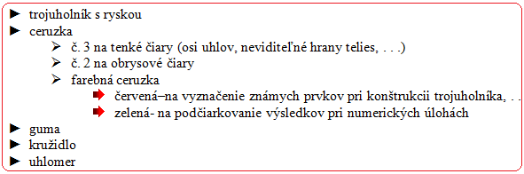

17 – Tabuľky

- Vložte tabuľku : 4 riadky, 4 stĺpce

- Zúžte všetky stĺpce tabuľky a zväčšite výšku posledného riadka:

- Zlúčte bunky a) 2 vedľa seba a b) 3 nad sebou
(tak jako je to v úlohe 4)

- Vpíšte do buniek tieto údaje :

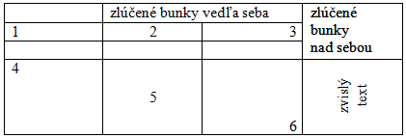

- Podfarbite bunky:

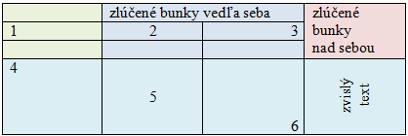

- Uložte tabuľku na pravý okraj a napíšte vedľa nej text :

(takýto text)
Táto tabuľka je uložená
na pravý okraj dokumentu.

- Odstráňte tabuľku z dokumentu:

Vyskúšajte si odstránenie tabuľky a potom cez ikonu Späť
vrátite tabuľku naspäť do dokumentu.

- Urobte si svoj rozvrh hodín.

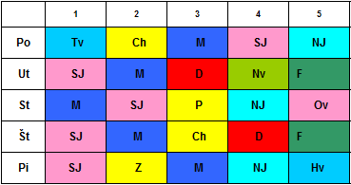

18 – Kreslenie vo Worde

- Vložte niekoľko útvarov
a takto ich rozmiestnite:

- Po vložení: a) Pravú zloženú zátvorku predĺžte, prípadne skráťte asi na takúto
dĺžku.

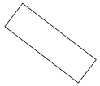
b) Zmeňte hrúbku čiary na 1,5 b. a farbu na hnedú.

c) Obdĺžnik otočte asi takto.

d) Valec – výplň zvoľte
bledomodrú farbu a obrys urobte
zelenou farbou.

- Rovnomerne rozmiestnite tieto útvary.
(najskôr také útvary musíte vložiť)

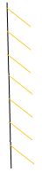

- Prekopírujte viackrát túto čiaru takto sem

- Vložte tieto útvary:

štvorec
kruh
pravidelný šesťuholník
kocku

- Vložte pravidelný šesťuholník hranol ABCDEFA₁B₁C₁D₁E₁F₁ tak, že vložíte každú jeho hranu osobitne. Aj označte vrcholy.
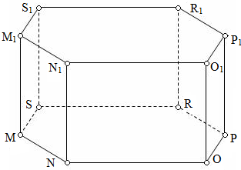

- Premiestnite naraz celý tento útvar sem :
a)

b)

sem :

- Napíšte na tento útvar : Kocka

Nastavte poradie útvarov tak, aby žltý útvar
bol v pozadí.

